Муниципальное бюджетное дошкольное образовательное учреждение
«Детский сад № 21 «Золотой ключик» комбинированного вида»

Конспект урока для 3 класса
«Да здравствует мыло душистое!»

подготовили воспитатели
Камилова Елена Викторовна
Халюзова Людмила Викторовна

г. Шарыпово
2013г.
Цель: - формирование понятия, что «Чистота – залог здоровья»

Задачи:
обучающие:
- познакомить детей со свойствами мыла и его разновидностями;
- закрепить и уточнить знания детей о том, для чего люди используют мыло в повседневной жизни;
развивающие:
- развивать познавательную активность детей, через опытно -экспериментальную деятельность;
- активизация в речи детей прилагательных;
воспитательные:
- воспитывать культурно-гигиенические навыки.
-способствовать формированию навыка договариваться между собой и действовать согласованно.
Виды детской деятельности: игровая, коммуникативная, познавательно-исследовательская, двигательная.
Интеграция образовательных областей: «Коммуникация», «Социализация», «Безопасность», «Здоровье», «Физическая культура», «Чтение художественной литературы», «Безопасность».
Предварительная работа: Образовательная деятельность в ходе режимных моментов; чтение произведений: «Мойдодыр», «Девочка чумазая», «Что такое - хорошо, что такое – плохо»; беседы на тему: «Если хочешь быть здоров – закаляйся!»; рассматривание иллюстраций о спорте, самостоятельная деятельность детей – опыты с водой
Словарная работа: гладкое, душистое, скользкое, одноразовое, жидкое, детское, розовое, белое, теплое и др.
Материал: кусочки туалетного мыла по количеству детей, «посылка», оборудование для проведения опыта, мыльные пузыри, мнемо таблицы для составления рассказа.
Оборудование: инструментарий для проведения опытно-экспериментальной деятельности.

Ход НОД:
Приветствие: - Здравствуйте, глазки, вы проснулись?
- Здравствуйте, ушки, вы проснулись?
- Здравствуйте, ручки, вы проснулись?
- Здравствуйте, ножки, вы проснулись?
- Здравствуй ,солнце, мы проснулись?

Сюрпризный момент: «Посылка»
Воспитатель: Ребята, нам принесли посылку, и мы пока не знаем, что в ней. Чтобы узнать, надо отгадать загадку: Этот наш хороший друг
Терпеть не может грязных рук.
На грязь оно сердится,
В руках оно вертится,
Запенится вода.
От страха грязь бледнеть начнет,
И побежит, и потечет,
Исчезнет без следа.
А руки станут чистыми
Душистыми , Душистыми.
Узнали без труда?!
- Правильно, это мыло! Теперь мы можем открыть и посмотреть, что в посылке. Действительно, ребята, здесь мыло. Как его много, на всех хватит. Возьмите в руки по кусочку и расскажите: какое мыло, что о нём можно сказать?

Ответы: (дети обследуют кусочки мыла) гладкое, душистое, скользкое, розовое, белое, теплое т.д.
Воспитатель: (обобщает ответы детей). - Мыло имеет цвет, запах, форму. Какое мыло нравится вам? (ответы детей). А для чего нужно мыло? Разве нельзя вымыть руки и лицо обыкновенной водой? (ответы детей). Правильно, мыло отмывает грязь, уничтожает микробы и неприятные запахи. Мыло, которым моют руки, называется туалетным. Сейчас мы совершим небольшую экскурсию в киоск, где продается мыло. И вы узнаете, что мыло бывает не только туалетным.
Дети приходят в импровизированный киоск, где на полочках лежит разное мыло: туалетное, хозяйственное, банное, жидкое.
Воспитатель в роли продавца рассказывает о разных видах мыла, где и как оно применяется, привлекая к высказыванию детей.
Воспитатель: - Теперь, дети, придя в киоск, вы без труда выберете себе необходимое мыло. Ребята, я приглашаю вас в лабораторию, где вы узнаете о других качествах и свойствах мыла.

Физкультминутка: Моем шею, моем уши,
Вытираем их посуше.
Чистота – всего дороже,
Мы и руки моем тоже.
Раз, два, три –
Мыльной пеной чище три!
Проведение опытов:
Напомнить детям о правилах поведения при проведении опытов.
- В стаканчики с чистой водой насыпать стружки мыла, понаблюдать, как постепенно мыло растворяется в воде, а при взбалтывании пенится.
- С помощью трубочки для коктейля выдувать воздух в воду с растворённым мылом до образования пены. Игра «У кого пена выше и пышнее?»
Воспитатель подводит детей к выводу о том, что любое мыло растворяется в воде, пенится, образует много пузырьков.
Составление детьми рассказов о мыле по мнемотаблице.
Примерные рассказ детей:
« Мыло бывает разной формы (круглой, овальной, квадратной, прямоугольной) и разного цвета (белым, зеленым, желтым). У каждого мыла свой запах. Мыло нужно для умывания, стирки белья и уборки в доме. Оно пенится , образует много пузырьков и с ним можно поиграть в мыльные пузыри. Но самое главное, что мыло – это чистота. А чистота – залог здоровья».
Воспитатель: - для чего люди моются, стирают белье, убирают в доме?
(чтобы в доме было чисто , уютно, не было микробов, все были чистыми, опрятными, аккуратными, а главное здоровыми, ведь чистота – залог здоровья)
На память воспитатель дарит детям по кусочку мыла и мыльные пузыри. Игры детей с мыльными пузырями.

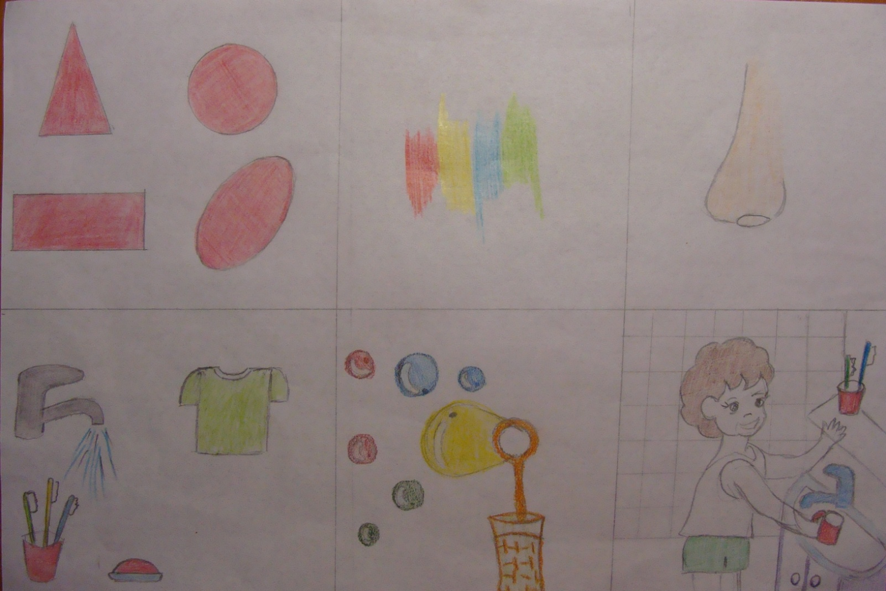

Литература:

- Лободин В.Т., Федоренко А.Д., Александрова Г.В. «В стране здоровья», Программа эколого-оздоровительного воспитания дошкольников. – М., «Мозаика – Синтез», 2011.
- Коноваленко В.В., Коноваленко С.В. Развитие связной речи. – М., «Гном и Д», 2008.
- Алябьева Е.А. Тематические дни недели в детском саду; Планирование и конспекты. – М., ТЦ «Сфера», 2007.
- Картушина М.Ю. Логоритмические занятия в детском саду. – М., ТЦ «Сфера», 2003.

